**上海大学 计算机学院**

**《数字逻辑实验》报告1**

**姓名 学号**

**时间 周四 9-11 机位 指导教师**

**实验名称: 基本门电路**

# 实验目的

1. 进行74LS86芯片的异或逻辑功能测试；
2. 采用74LS86异或门和74LS00与非门元件，分别组装半加器和单比特全加器，并进行功能验证；
3. 掌握Quartus II软件工具的使用，设计一个双比特全加器，并将其程序烧录到FPGA设备上进行实际测试。

# 实验原理

依据《数字逻辑》理论课教材和《数字逻辑实验指导书》中P实验-4，“异或门74LS86的逻辑功能测试”以及P实验-18，“实验四 半加器、全加器及逻辑运算实验”。

# 实验内容

## 实验任务一——异或门逻辑功能测试

### 实验步骤

1. 将74LS86芯片的第1和第2引脚（输入端）与开关相连，第3引脚（输出端Y）与0-1显示屏相连。第7引脚连接到地线接口；第16引脚连接到电源接口。
2. 拨动开关，观察0-1显示屏，填表格 1（单击可访问）；

### 实验现象

当两个开关处于相反状态（一个打开，另一个关闭）时，显示1；如果两个开关处于相同状态（要么都打开，要么都关闭），显示0。

### 实验记录、分析与处理

表格 1

|  |  |  |  |
| --- | --- | --- | --- |
| 输入 | | 输出 | 现象 |
| A | **B** | **Y** |
| 0 | 0 | 0 | 数字0 |
| 0 | 1 | 1 | 数字1 |
| 1 | 0 | 1 | 数字1 |
| 1 | 1 | 0 | 数字0 |

### 实验结论

实验结果表明，74LS86芯片的输出与异或逻辑运算相符，已经成功完成了异或门逻辑功能的测试，满足了实验目的的第一项要求。这个结果确保了74LS86芯片可以作为后续实验中异或门逻辑功能的基础元件。

## 实验任务2——设计全加器

### 实验步骤

1. 列出真值表

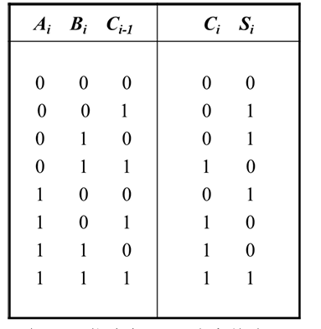

图表 1全加器真值表

1. 写出表达式

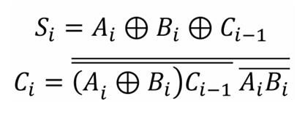

1. 用与非门构建非门

根据实验一所学到的知识，构建非门，然后只需要非门、与非门以及异或门构造一位全加器。

1. 按照电路图连接各元件，拨动开关，观察0-1显示屏，填表格 2（单击可访问）。

### 实验现象

1. 当 $A_{i}、B_{i}、C_{i-1}$ 全为0 时， $C_{i}$ 显示0， $S_{i}$ 显示0；
2. 当 $A_{i}、B_{i}、C_{i-1}$ 有一个1 时， $C_{i}$ 显示0， $S_{i}$ 显示1；
3. 当 $A_{i}、B_{i}、C_{i-1}$ 有两个1 时， $C_{i}$ 显示1， $S_{i}$ 显示0；
4. 当 $A_{i}、B_{i}、C_{i-1}$ 全为1 时， $C_{i}$ 显示1， $S_{i}$ 显示1；

### 实验记录、分析与处理

表格 2一位全加器实验数据

|  |  |  |  |  |  |
| --- | --- | --- | --- | --- | --- |
| 输入 | | | 输出 | | 现象 |
| $$A_{i}$$ | $$B_{i}$$ | $$C_{i-1}$$ | $$C_{i}$$ | $$S_{i-1}$$ |
| 0 | 0 | 0 | 0 | 0 | $C_{i}$ 显示0， $S_{i}$ 显示0 |
| 0 | 0 | 1 | 0 | 1 | $C_{i}$ 显示0， $S_{i}$ 显示1 |
| 0 | 1 | 0 | 0 | 1 | $C_{i}$ 显示0， $S_{i}$ 显示1 |
| 0 | 1 | 1 | 1 | 0 | $C_{i}$ 显示1， $S_{i}$ 显示0 |
| 1 | 0 | 0 | 0 | 1 | $C_{i}$ 显示0， $S_{i}$ 显示1 |
| 1 | 0 | 1 | 1 | 0 | $C_{i}$ 显示1， $S_{i}$ 显示0 |
| 1 | 1 | 0 | 1 | 0 | $C_{i}$ 显示1， $S_{i}$ 显示0 |
| 1 | 1 | 1 | 1 | 1 | $C_{i}$ 显示1， $S_{i}$ 显示1 |

### 实验结论

根据实验数据可知，用74LS00 与非门和 74LS86 异或门芯片成功构成了一位全加器。

## 实验任务三——二位全加器的设计

### 实验步骤

1. 在Quartus II 中创建文件夹与工程文件， 画出电路图，如图表 2；

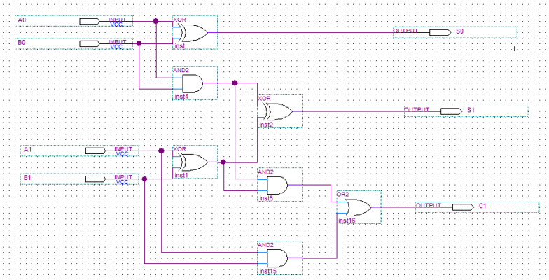

图表 2二位全加器

1. 选择FPGA型号并分配管脚：A1、A2对应133、132，B1、B2对应131、130，S1、S2、C1对应18、19、17。
2. 使用模拟软件测试设计。
3. 将设计下载到FPGA。
4. 连接实验箱：输入端A1、A2、B1、B2分别连接到5、6、3、4管脚的开关，输出端S1、S2、C1连接到15、16、14管脚的发光二极管。
5. 测试FPGA功能。

### 实验现象

在Complier 编译成功并将文件下载到 FPGA 实验模板后，可以通过开关向上拨动输入 1，向下输入 0，而电路会根据输入给出一个稳定的输出，并用数码管的0-1表示。且实际结果与理论真值表中的数据相符合。

### 实验记录、分析与处理

|  |  |  |  |  |  |  |
| --- | --- | --- | --- | --- | --- | --- |
| 输入 | | | | 输出 | | |
| $$A_{1}$$ | $$A_{0}$$ | $$B_{1}$$ | $$B_{0}$$ | $$C_{i}$$ | $$S_{1}$$ | $$S_{0}$$ |
| 0 | 0 | 0 | 0 | 0 | 0 | 0 |
| 0 | 0 | 0 | 1 | 0 | 0 | 1 |
| 0 | 0 | 1 | 0 | 0 | 1 | 0 |
| 0 | 0 | 1 | 1 | 0 | 1 | 1 |
| 0 | 1 | 0 | 0 | 0 | 0 | 1 |
| 0 | 1 | 0 | 1 | 0 | 1 | 0 |
| 0 | 1 | 1 | 0 | 0 | 1 | 1 |
| 0 | 1 | 1 | 1 | 1 | 0 | 0 |
| 1 | 0 | 0 | 0 | 0 | 1 | 0 |
| 1 | 0 | 0 | 1 | 0 | 1 | 1 |
| 1 | 0 | 1 | 0 | 1 | 0 | 0 |
| 1 | 0 | 1 | 1 | 1 | 0 | 1 |
| 1 | 1 | 0 | 0 | 0 | 1 | 1 |
| 1 | 1 | 0 | 1 | 1 | 0 | 0 |
| 1 | 1 | 1 | 0 | 1 | 0 | 1 |
| 1 | 1 | 1 | 1 | 1 | 1 | 0 |

### 实验结论

使用Quartus II 软件设计二位全加器，可以简化了外部连线，也实现了加法计算法则。

# 建议

开始实验前，应该先检查电线有没有问题，否则会事半功倍。

# 体会

预习对我来说真的很重要，尤其是在学习数字逻辑这种课程的时候。我会先翻翻课本或者实验指导书，看看那些逻辑电路图和逻辑表达式。自己先试着理解一下，比如半加器和全加器是怎么工作的，它们是怎么搭建的。

比如，书里可能没有教我怎么搭建两个二位的全加器，但如果我理解了半加器和一位全加器的原理，我就能自己推导出搭建方法。虽然听起来不难，但这个过程锻炼了我的类比、组合、推导能力。把学到的知识用到实际操作中，这种体验真的很棒。

做了两次实验之后，我感觉自己从一开始的一无所知，到现在也能懂一些了。每次实验都有点小收获，